Dobro jutro, dragi moji!
Danas imamo hrvatski, matematiku i vjeronauk.

15.4.

HRVATSKI JEZIK
Promidžbene poruke – reklame
Pročitaj u udžbeniku str. 24.
Zapiši u bilježnicu što je reklama (crveni pravokutnik).
Pogledaj na televiziji 3 reklame.
Pokušaj riješiti 2. zadatak na str. 25.
Rude mjesto malo, svakom gostu puno je dalo.
Puno staza, prirode i mraza u svako doba prava oaza
Bi li posjetio/posjetila moje mjesto na temelju ove reklame? Pošalji mi svoju reklamu!
JIOJIDJ
VJERONAUK
Zadatak je ispod

MATEMATIKA
Parni i neparni brojevi, udžbenik str. 76 i 77.
Ponovi množenje broja 2 i dijeljenje brojem 2 rješavajući zadatak ZNAM.
- Promotri ilustraciju u udžbeniku. Kako ćemo prepoznati parni broj? Kako ćemo prepoznati nepoznati broj?
- Prepiši u bilježnicu.

U ubirci zadataka riješi str.

Parni i neparni brojevi
NEPARNI BROJEVI nisu djeljivi brojem 2.
Na mjestu JEDINICE imaju: 1, 3, 5, 7 ili 9.
Primjer: 11, 13, 15, 17, 19, 21, 23, 25.

PARNI BROJEVI su djeljivi brojem 2.
Na mjestu JEDINICE imaju: 0, 2, 4, 6 ili 8.
Primjer: 20, 22, 24, 26, 28, 30, 32.

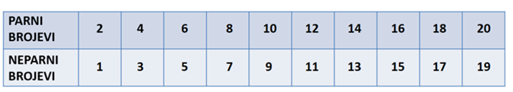

- Riješi zadatke u udžbeniku.
- Provjeri svoje znanje. https://www.e-sfera.hr/dodatni-digitalni-sadrzaji/b6a2adbc-3bb2-4644-b3c5-df12c5df706f/assets/interactivity/primijeni_znanje_1/index.html

